Kit de herramientas para los medios sociales
Los enlaces en estos aportes les llevan a unos videos. Asegúrense de copiar todo el enlace de cada aporte. ¡El video se conectará automáticamente en Facebook y en Twitter! ¡Sigan a la USCCB en Twitter, Facebook y Instagram para permanecer conectados! Comenten y compartan noticias e ideas.

Aporte 1: Antes de la Colecta
Facebook/Twitter:
¡Entérate cómo ayudaste a traducir el Catecismo a la lengua Maya Q’eqchi’ a través de la Colecta para la Iglesia en América Latina! #ComparteTuFe #1iglesia1misión https://goo.gl/ZTq2zZ
Aporte 2: Antes de la Colecta
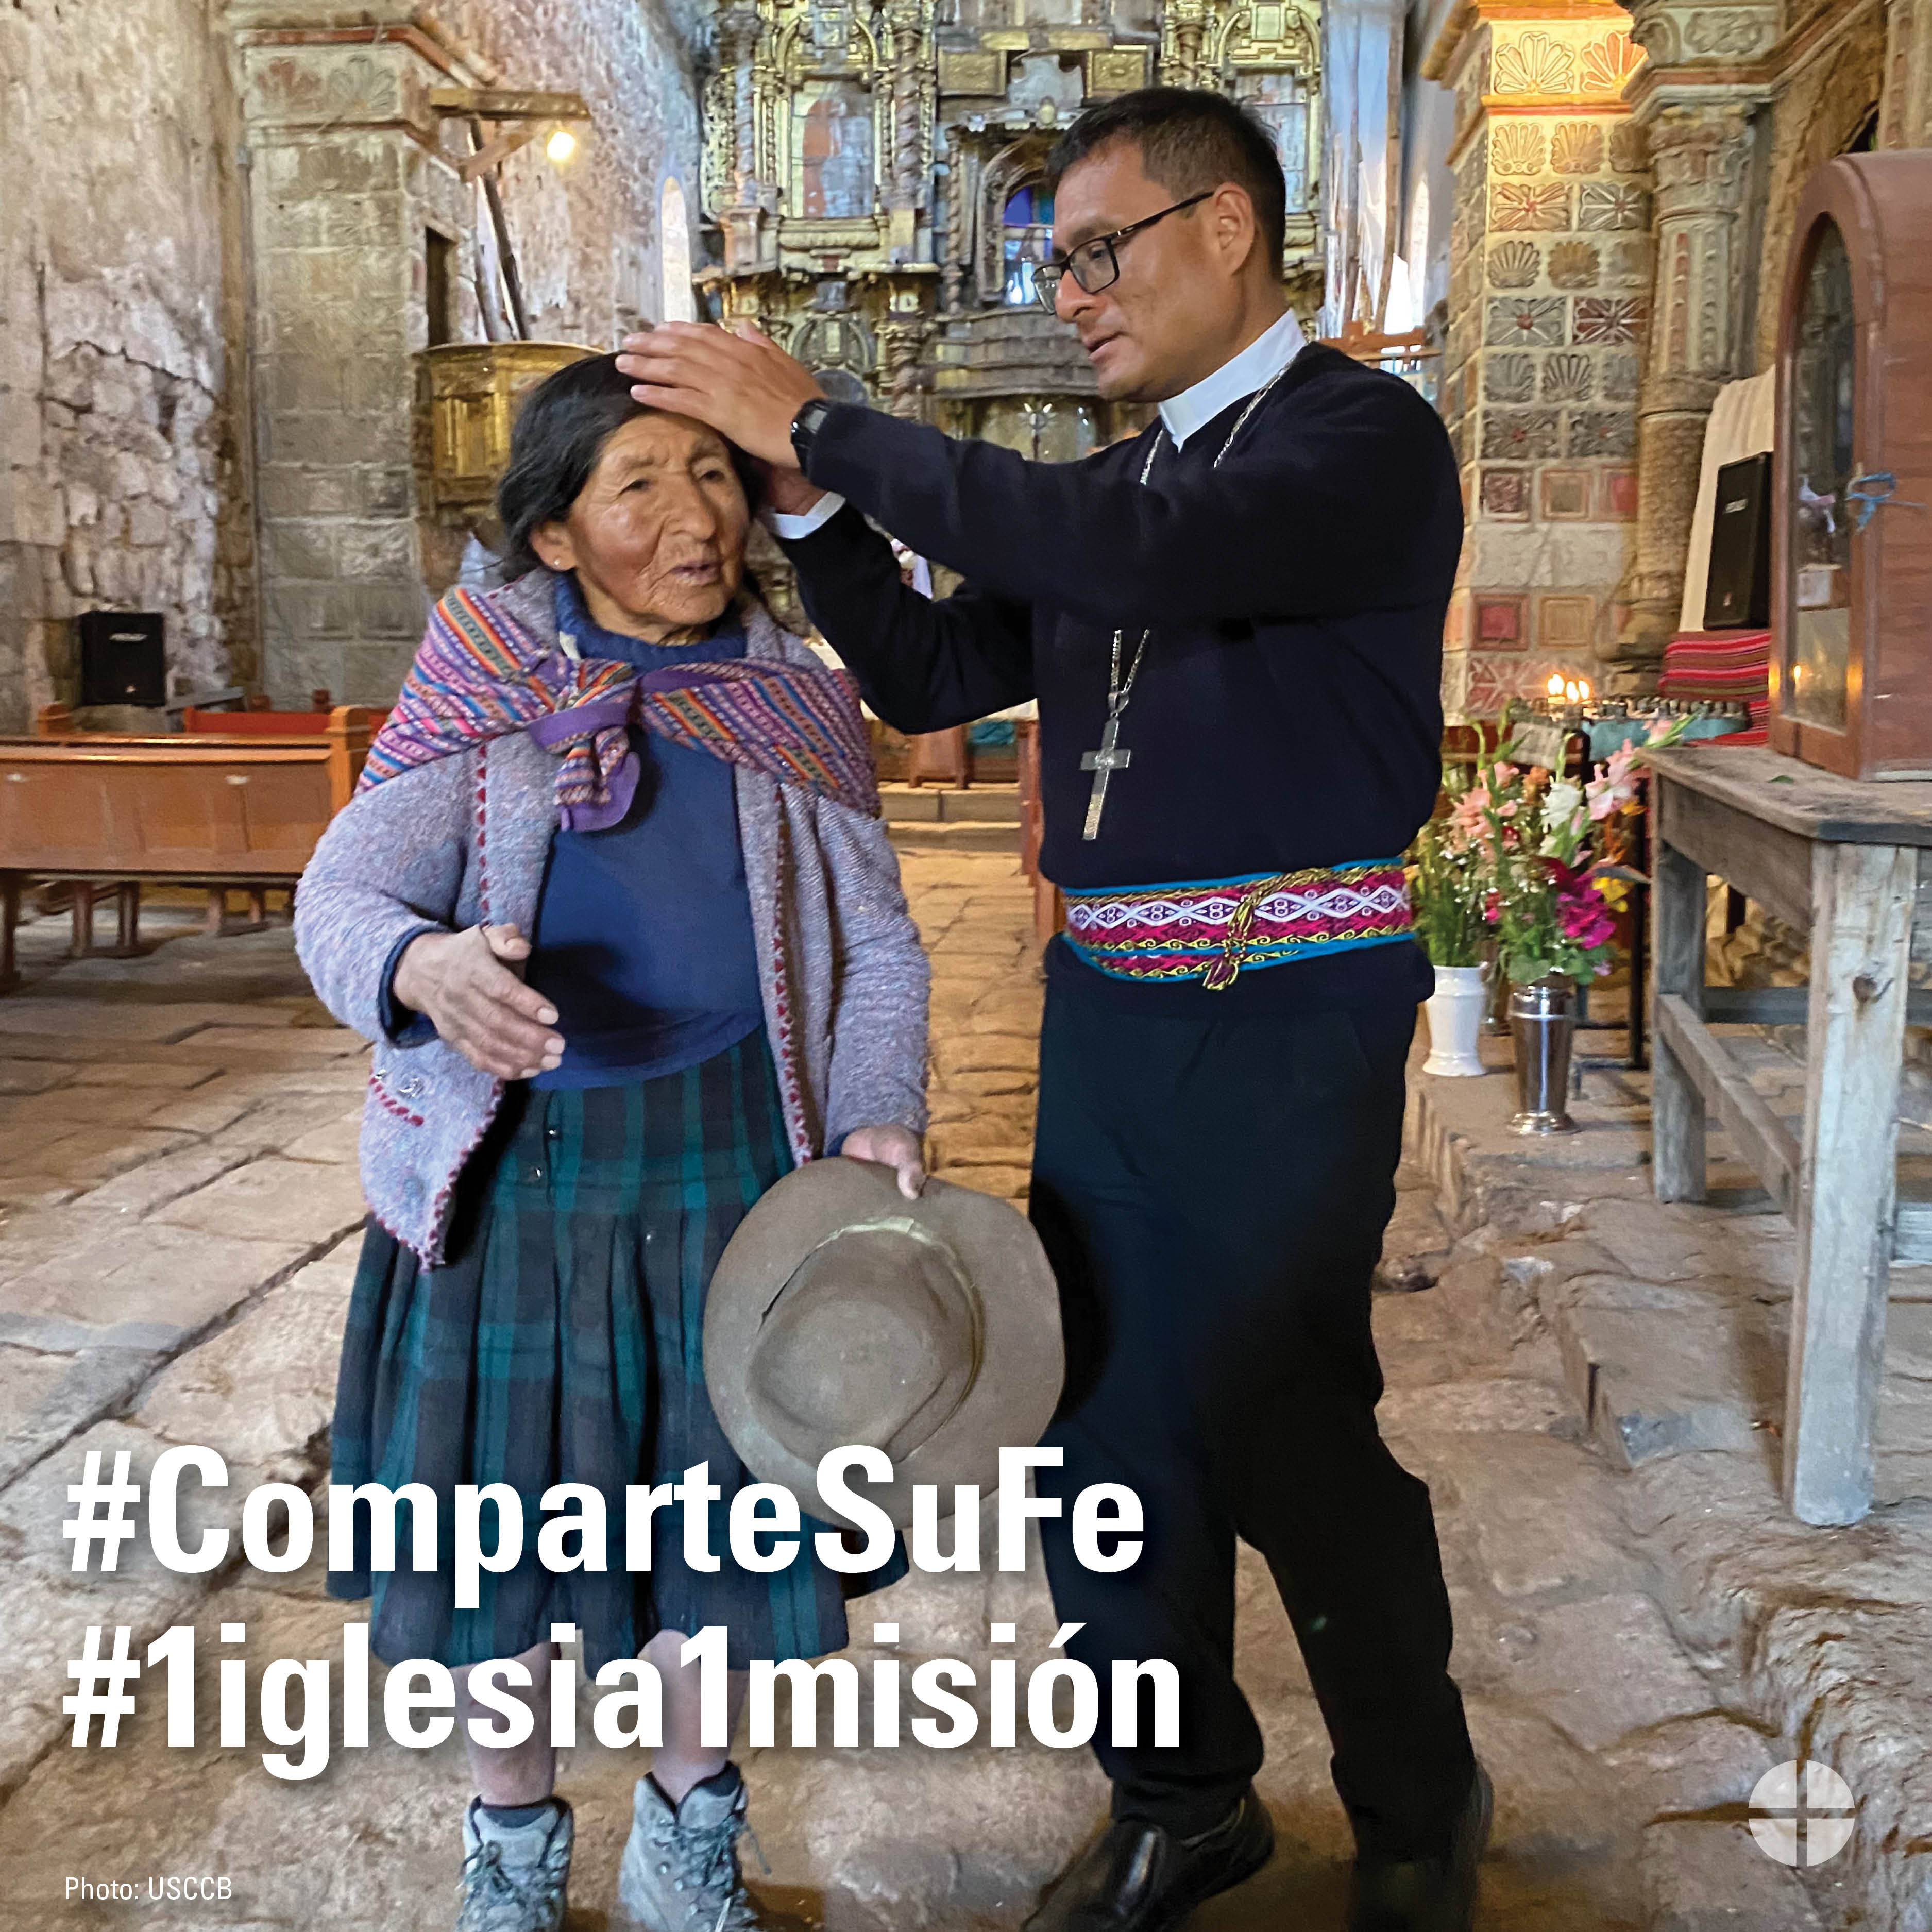

Facebook/Twitter/Instagram:
Por más de 50 años la Colecta para la Iglesia en América Latina nos ha permitido unirnos en solidaridad con nuestros hermanos y hermanas en América Latina y el Caribe. #ComparteTuFe #1iglesia1misión www.usccb.org/latin-america
Aporte 3: Antes de la Colecta
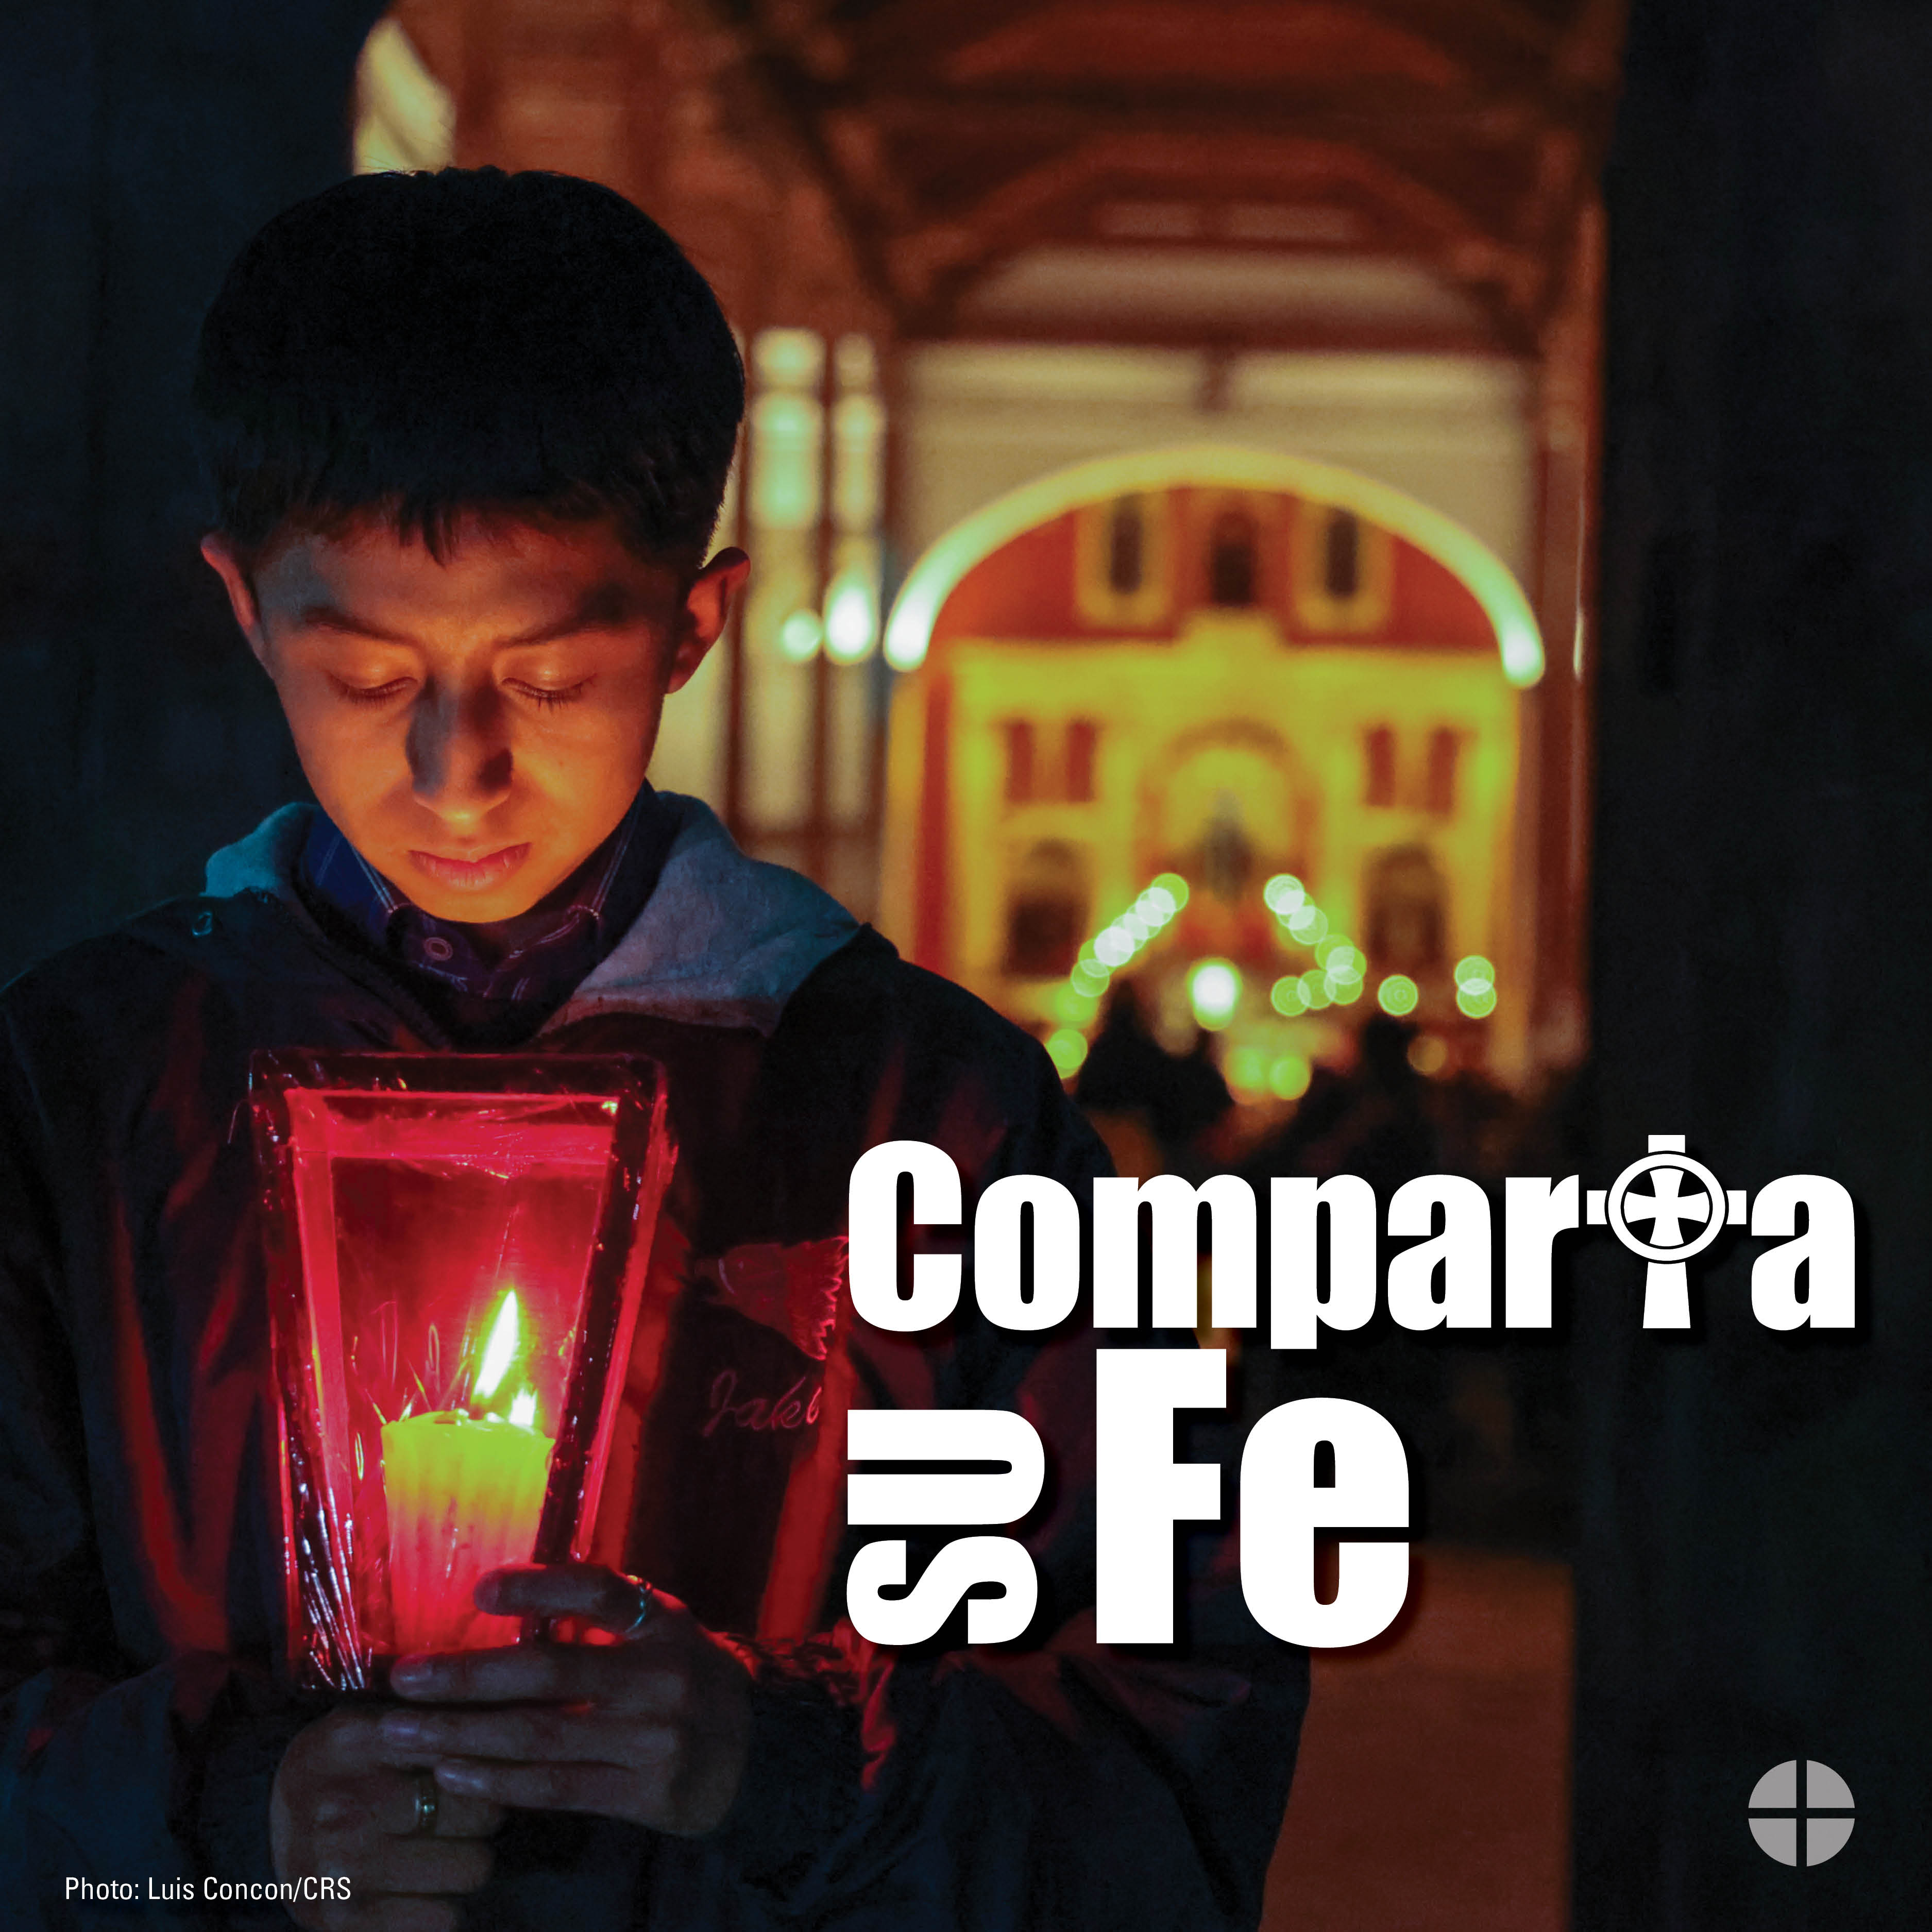
Facebook/Twitter/Instagram:
La Colecta para la Iglesia en América Latina te brinda esta oportunidad: #ComparteTuFe con nuestros hermanos y hermanas en América Latina y el Caribe. ¡Por favor, contribuye generosamente a la colecta! #1iglesia1misión www.usccb.org/latin-america

Aporte 4: Semana de la Colecta
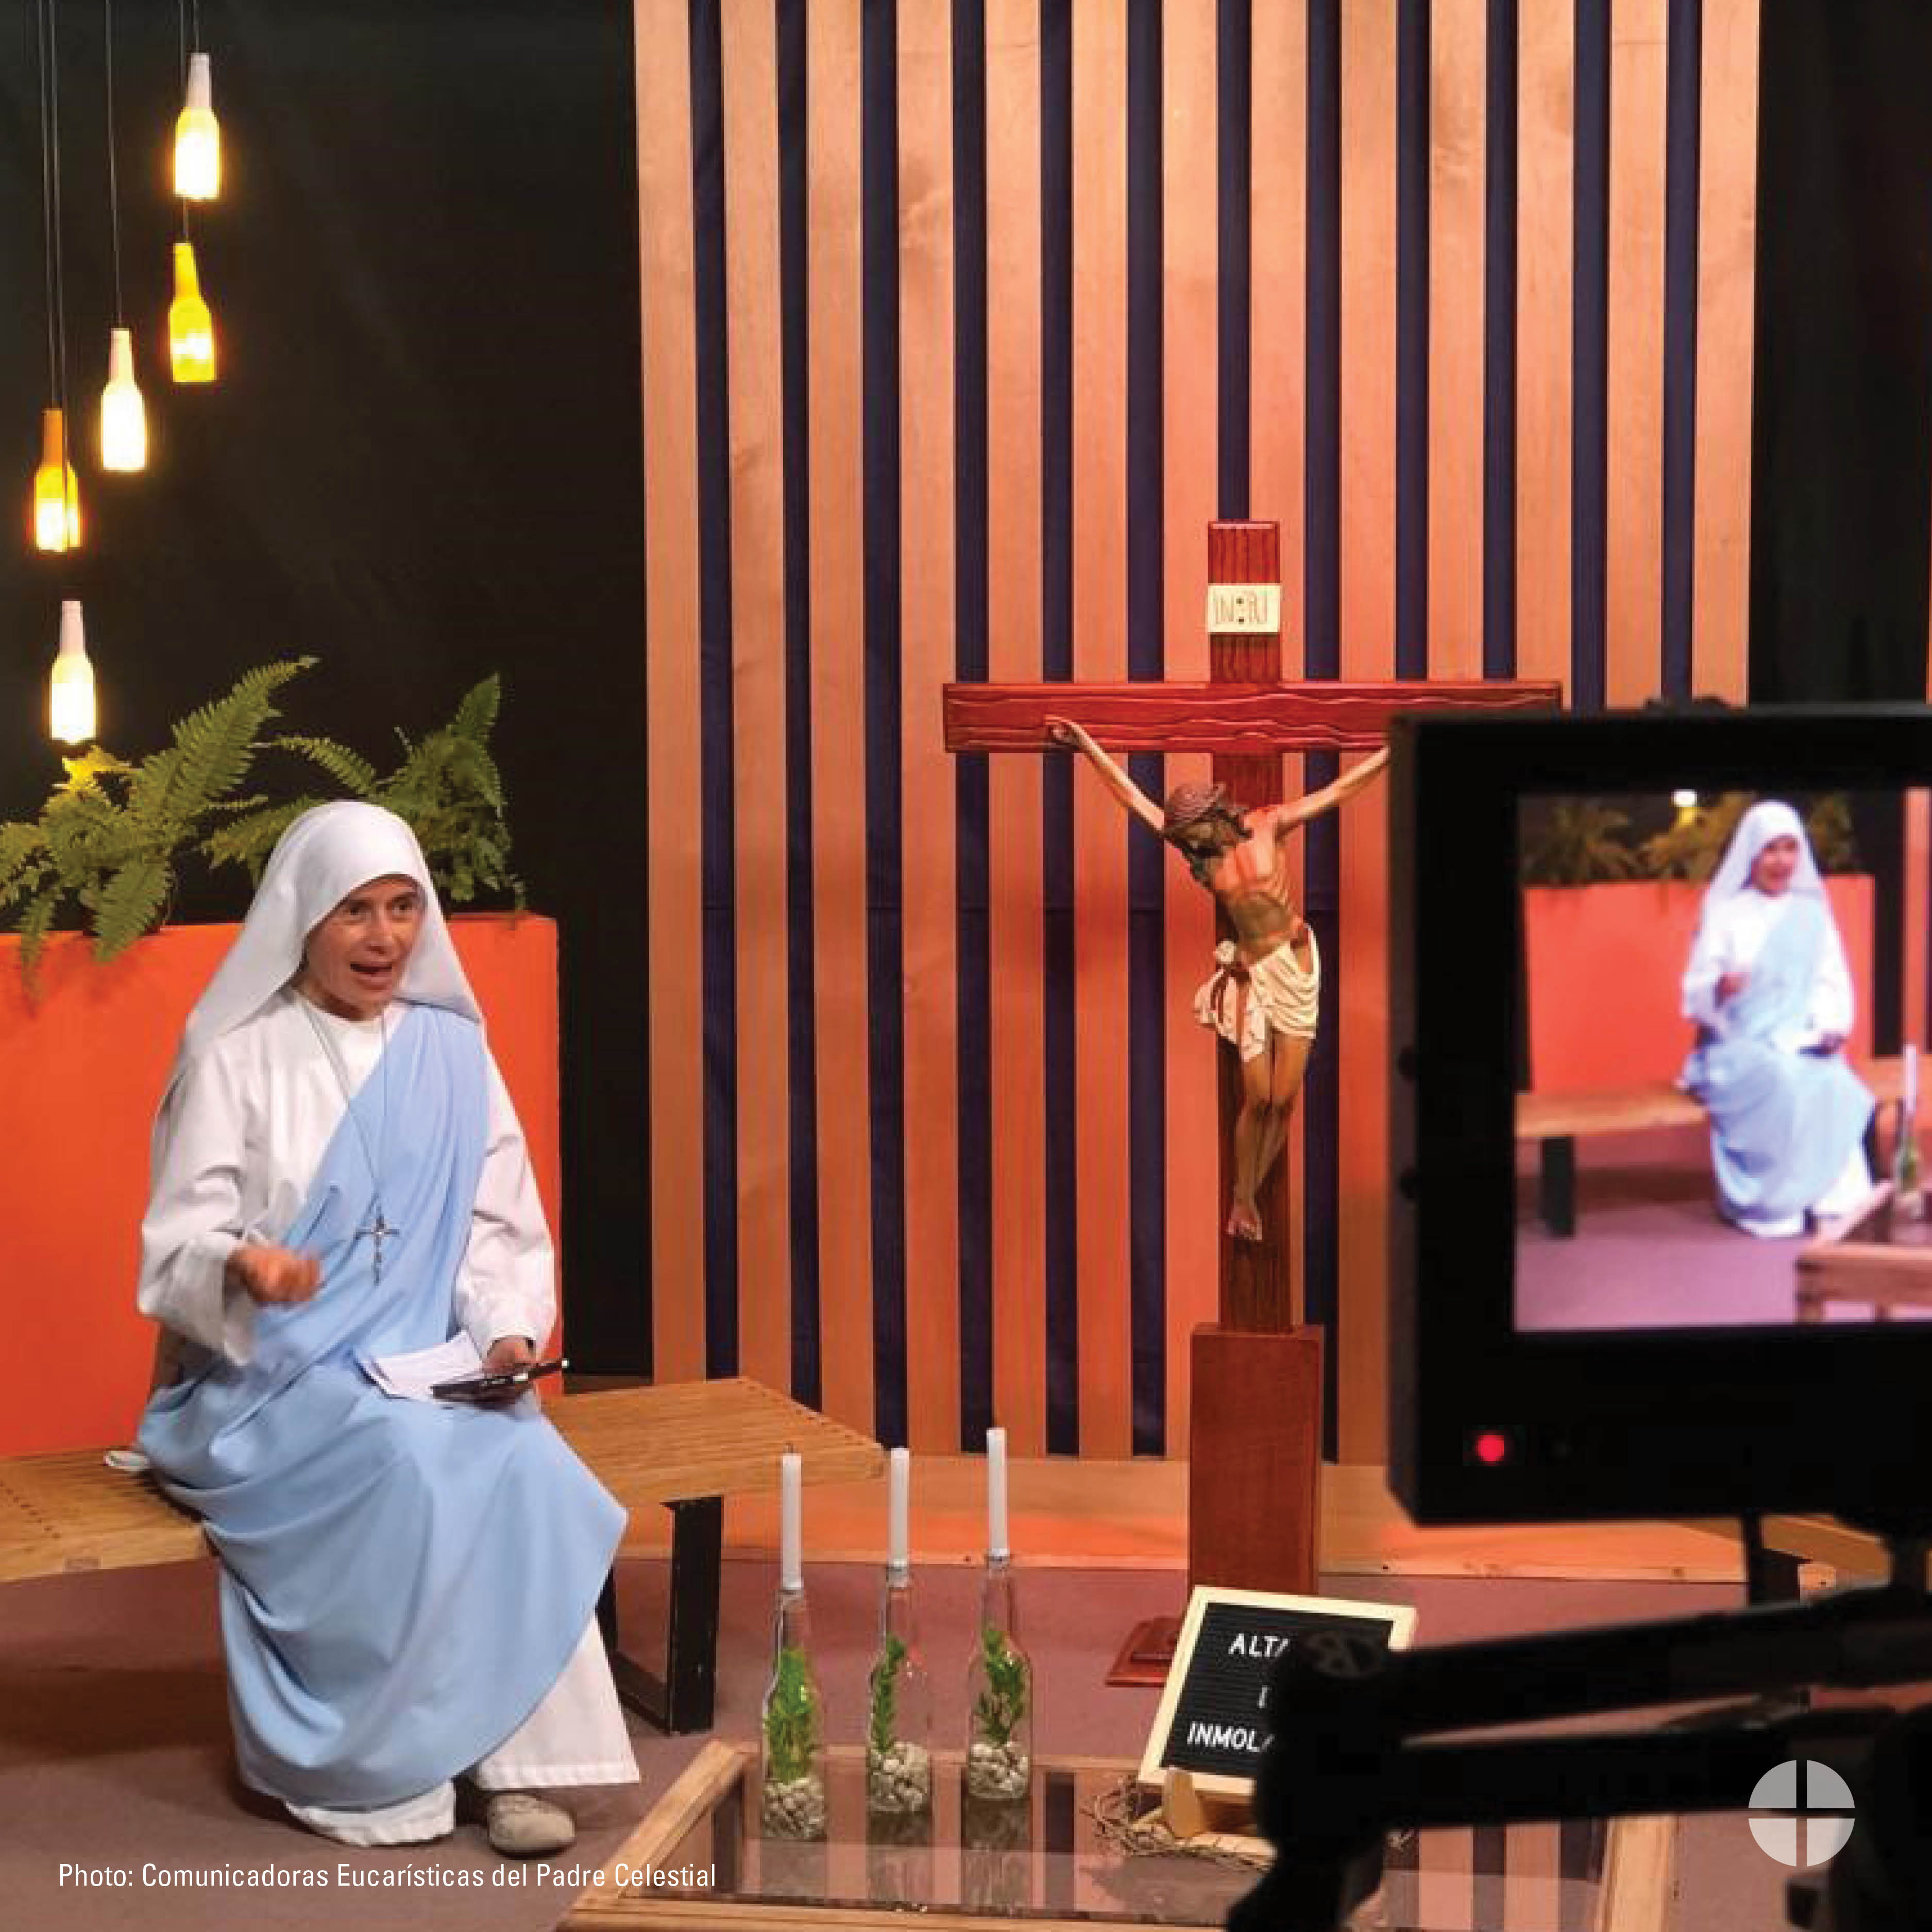
Facebook/Instagram/Twitter:
#ComparteTuFe y ¡apoya a la Colecta para la Iglesia en América Latina este fin de semana en la Misa! #iGiveCatholicTogether también acepta fondos para la colecta—usccb.igivecatholictogether.org. #1iglesia1misión www.usccb.org/latin-america

Aporte 5: Semana de la Colecta
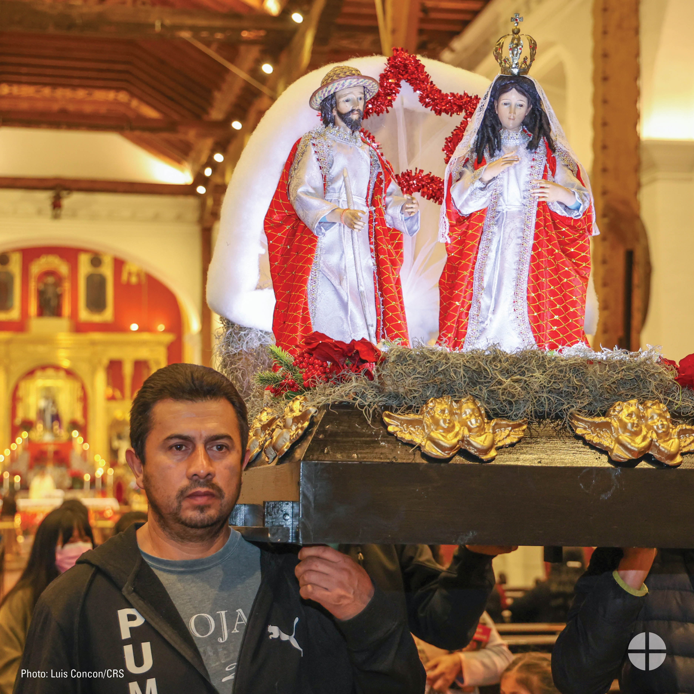
Facebook/Twitter/Instagram:
Nuestra colecta especial este fin de semana apoya a la Iglesia en América Latina. Tu generosidad hace una diferencia para nuestros hermanos y hermanas en América Latina y el Caribe. #ComparteTuFe #1iglesia1misión www.usccb.org/latin-america

Aporte 6: Semana de la Colecta
Facebook/Twitter/Instagram:
Entérate cómo los católicos en los Estados Unidos comparten la fe con la Iglesia en América Latina. ¡Brinda tu apoyo a esta colecta especial este fin de semana en la Misa y mediante tus oraciones! #ComparteTuFe #1iglesia1misión https://youtu.be/I6A3JSwQYWg

Aporte 7: Fin de semana de la Colecta
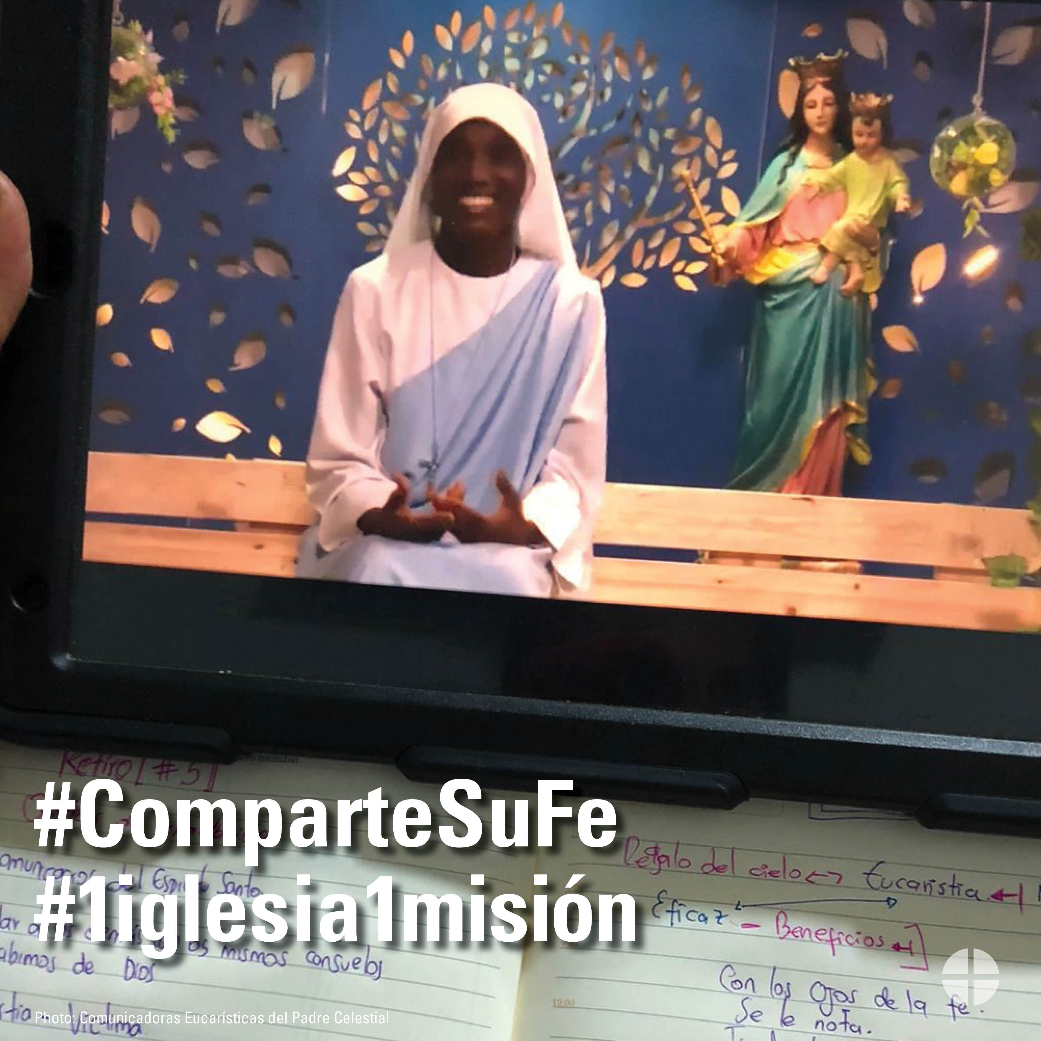
Facebook/Twitter/Instagram:
¡Hoy realizaremos la Colecta para la Iglesia en América Latina! ¡Tu generosidad ayuda a las personas en toda América Latina y del Caribe a acercarse más a Cristo! #ComparteTuFe #1iglesia1misión www.usccb.org/latin-america

